靜宜大學資工系112學年度第1學期第1次畢業專題會議記錄
(專題名稱：基於深度學習與機械手臂的智慧手沖咖啡系統)

時 間：中華民國112年12月21日（星期四）13時00分
地 點：主顧421教室
主 席：劉志俊老師 紀錄：洪訢瑀同學
出席人員：劉志俊老師、資工三B 曹伶韻同學、資工三B 洪訢瑀同學、資工三B 許馨倢同學
列席人員：資工三B 陳廷哲同學、資工三B 李耕豪同學、資工三B 高明智同學、資工三B 林冠佑同學
請假人員：資工四A王芝琹同學

- 主席致詞
無
- 確認上次會議紀錄
無
- 上次會議決議事項執行情形
無
- 工作報告
  - 緒論介紹
- 研究背景
- 研究問題
- 研究動機
- 研究方法
- 研究重要性
- 文獻貢獻
- 討論事項
- Power point要有頁碼
- 統計數字要有出處引用
- 簡報每頁內容字數太多
- 手沖咖啡的重要性與發展性
- 報告時可準備備忘搞，和觀眾要有眼神接觸，爭取認同

- 臨時動議
無
- 散會
112學年度第1學期第1次畢業專題會議—附件一
專題開會情形：

照片1：
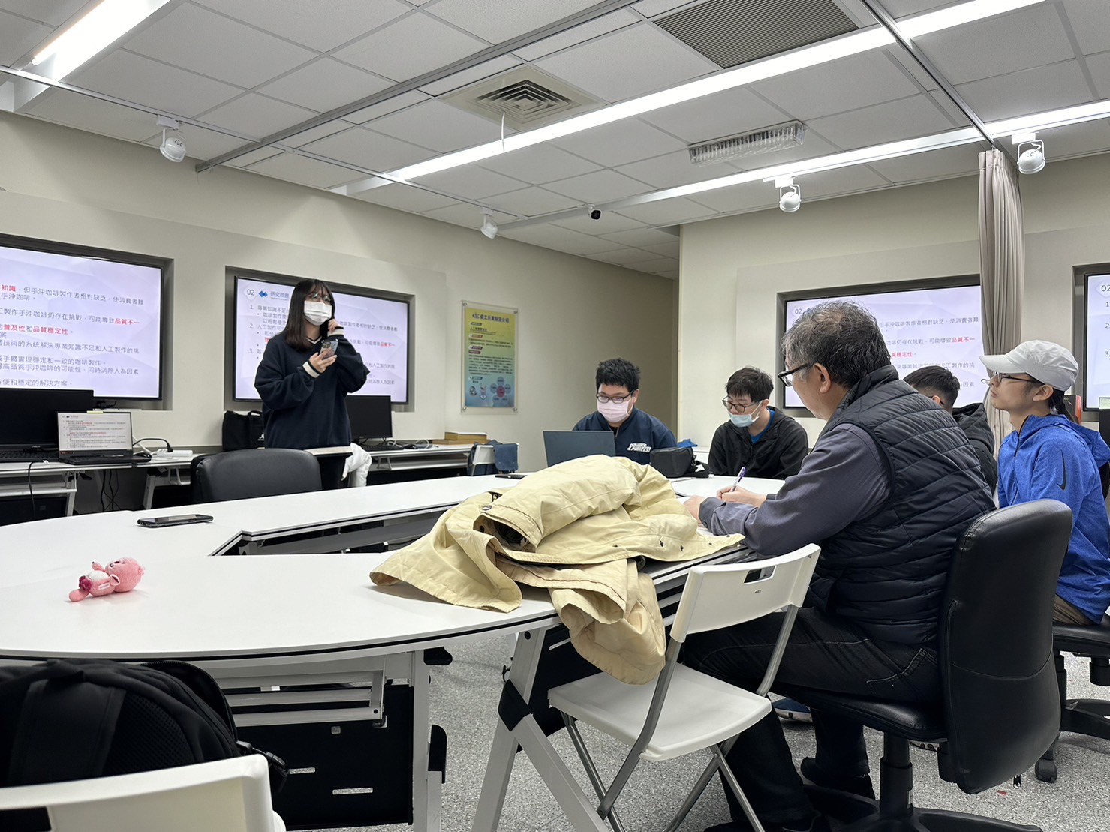

說明1：組員報告時，指導教授在評分，另一小組坐在下面觀摩。

照片2：
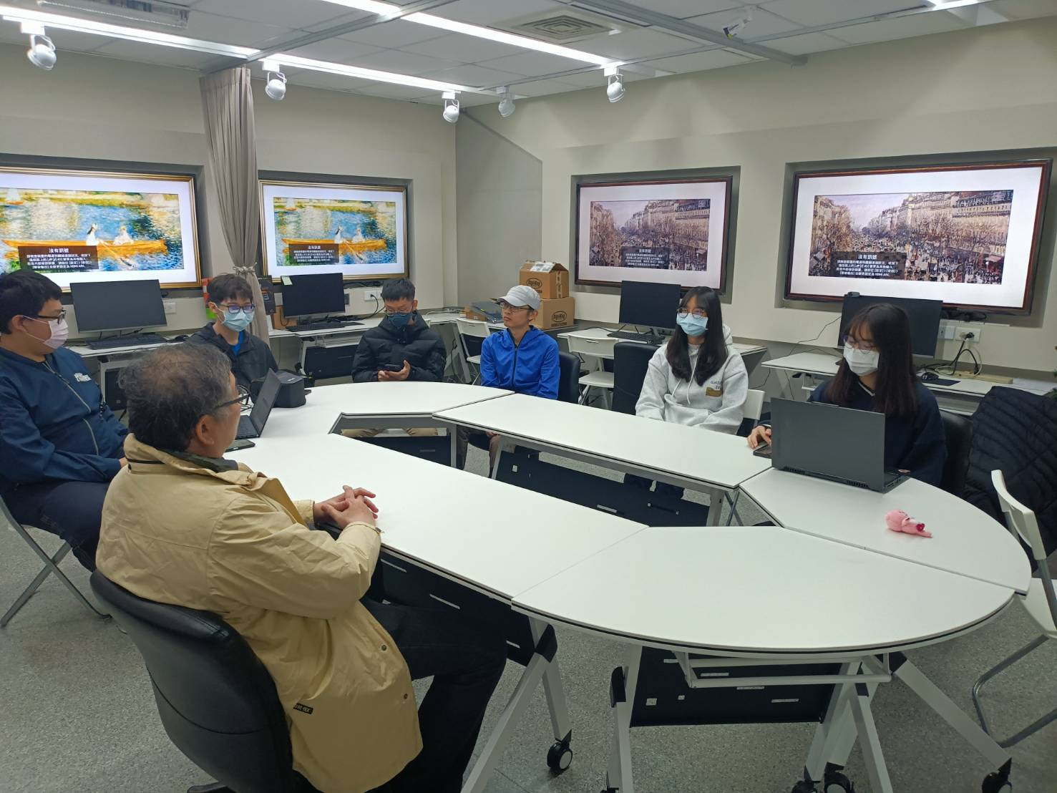

說明2： 報告完畢後，指導教授與兩個小組檢討。

